B I S T R O D U P H A R E

VOORGERECHTEN

Vissoep met lookbroodje en rouille 12,90
Handgesneden Carpaccio van rund
met Ruccola en parmezaanschilfers 13.50
Gebakken scampi’s in kruidenboter 14.50
Huisgemaakte garnaalkroketten met z’n garnituur 15.00 Huisgemaakte kaaskroketten met z’n garnituur 13,00
Gerookte zalm met z’n garnituur, toast 12.50

HOOFDGERECHTEN

W e r e l d k e u k e n

Scampi op authentieke Thaïse wijze, basmatirijst 23.50
Scampi Du Phare
met wokgroenten, gele curry en tagliatelli 23.50
Tortilla met kip, tomatensalsa, zure room 19.80
Kip op authentieke Thaïse wijze, Basmatirijst 19.80
Couscous met merguez 19,80
Vegetarische wok met Chinese mie op Oosterse wijze ♣ 
(licht pikant) 17.50

K l a s s i e k e k e u k e n

Bouillabaisse met lookbroodjes en rouille 24.50
Gebakken kabeljauw met preistoemp, witte wijnsaus 24.50
Gebakken slibtongen met slaatje, frieten 23.00
Gemarineerde verse zalm
met parmezaanschilfers, rucola en toast 19.80
Gegrilde Ierse Rib-eye, Béarnaisesaus,
Sla, frieten 27.50
Steak, sla, frieten Verse béarnaise 22.50
Champignons 22.50
Du Phare 22.50
Peperroomsaus 22.50
Provençale 22.50
Hofmeesterboter 22.50
Natuur 19,50
Cheeseburger Royal, frieten, 18,50
A la minute gemalen américain, sla, frieten 19.80
Handgesneden verse carpaccio van rund
met parmezaanschilfers en rucola 18.90

KINDERMENU doorlopend
Kinderkipburger, appelmoes, champignonsaus, kroketten 8.50
Kinderhamburger, broodje, sla, frieten 7.80
Fishstick, sla, tartare, frieten 7.80
Kinderspaghetti 7.50
Kinderijsje 4.00

T E A – R O O M ( van 15.00 tot 18.00 )
Pannenkoek met suiker 4.50
Pannenkoek mikado 7.00

één tafel is één rekening – keuken 11.30 tot 23u / 24u VR + ZA
tussen 15.00 en 18.00 enkel pasta snack salades en desserts
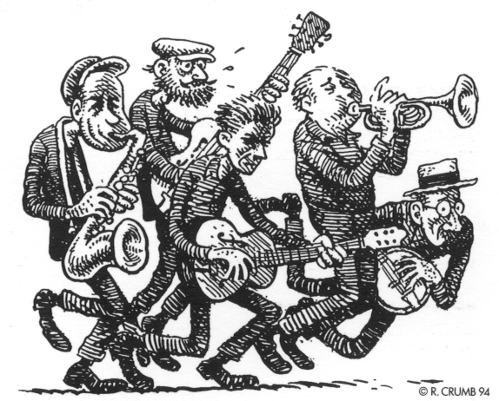

SALADES doorlopend
Salade met scampi en gerookte zalm 19,00
Salade met geitekaas, toast van notenbrood 17.00
Salade Niçoise met verse gebakken tonijn 18.90
Thaïse salade met gegrilde steak 21.50

MENU DU PHARE 34.90

Gerookte zalm met garnituur & toast
            ♦
Gegrilde Ierse Rib-eye, Béarnaisesaus, sla, frieten
            ♦
Crème brûlée of Irish coffee

PASTA’S doorlopend
Lasagne Bolognaise 14.50
Spaghetti Bolognaise klein / normaal / groot 10,00 / 12.00 / 15.00
Spaghetti Vegetarisch ♣ 
Klein / normaal / groot 10,00 / 12,00 / 15.00

SNACK’S doorlopend
Huisgemaakte Garnaalkroketten
met een slaatje 16.00
Huisgemaakte kaaskroketten
met een slaatje 14.00
Turks broodje gevuld met kruidig varkensvlees 14.00
Kippevleugeltjes met slaatje 12.50
Supplement frieten, pasta, rijst 2.50

DESSERTS doorlopend
Huisbereide chocolademousse 7.80
Huisbereide tiramisu 7.80
Sabayon 8,80
Dame blanche met warme chocoladesaus 7.50
Crème brûlée 7.50
Coupe advocaat met frambozencoulis 7.50
Coupe brésilienne 7.50

FINGERFOOD - TAPAS doorlopend
Portie mix warm 9.60
Kippevleugeltjes 9.50
Calamares met tartare 8.50
Bordje Italiaanse ham 9.90
Bordje kaas of Spaanse gedroogde salami 5.00
Bordje olijven 5.00
Bordje gemengd koud 12.50

